Annexe 1
Texte, dis-moi quel est ton genre

TEXTE 1
Genre du texte : ……………………………………………………………………………………………………………………..

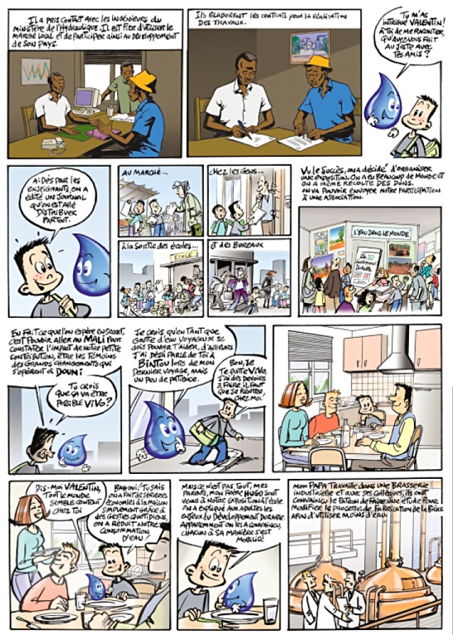

TEXTE 2
Genre du texte : …………………………………………………………………………………………………………………….

« L’eau »
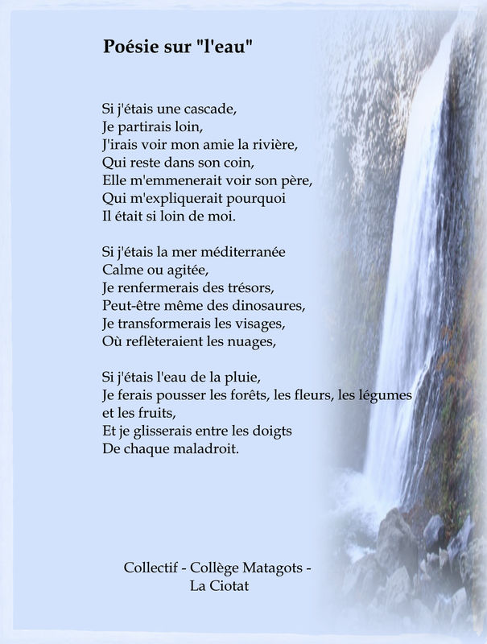

TEXTE 3
Genre du texte : …………………………………………………………………………………………………………………….

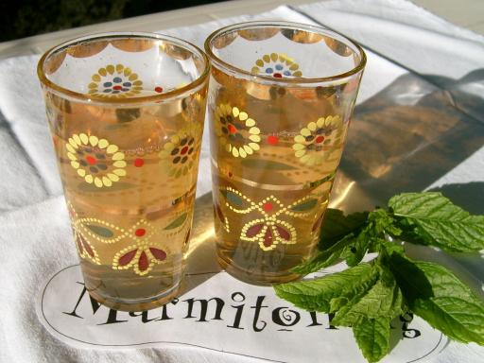
Thé à la menthe marocain
Boisson - Facile - Bon marché
Temps de préparation : 10 minutes
Temps de cuisson : 10 minutes
Ingrédients (pour 4 personnes) :
→ 2 cuillères à café de thé vert non parfumé
→ 1 bouquet de menthe fraiche
→ 25 morceaux de sucre

Préparation de la recette :
Faire chauffer de l'eau, verser 1 petit verre d'eau bouillante sur 2 cuillères à café de thé vert.
Après une minute, jeter le liquide, garder le thé. (C'est pour enlever la première amertume du thé.)

Verser ensuite le reste de l'eau. (Il faut avoir une petite théière, équipée idéalement d'un filtre dans le bec verseur, c'est plus facile.)

Ajouter ensuite la menthe fraiche, en noyant tout de suite les feuilles dans l'eau. (Si elles surnagent, elles prennent un gout de brulé, un peu amer. Avec l'habitude, vous le reconnaitrez. Quand c’est le cas, les Marocains disent que le thé est brulé.)
Par-dessus, ajouter les sucres (au moins 25-30 sucres pour 4-5 verres).
Pour mélanger, on prend un verre, on verse de la théière dans le verre, puis le verre dans la théière, et ainsi de suite plusieurs fois. Le contenu sera alors mélangé.
Verser dans les verres en tenant la théière bien haut pour faire « mousser » le sucre...

Boire très chaud.

TEXTE 4
Genre du texte : …………………………………………………………………………………………………………………….

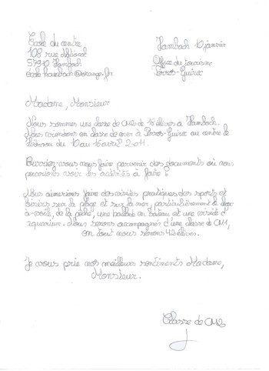

TEXTE 5
Genre du texte : …………………………………………………………………………………………………………………….



TEXTE 6
Genre du texte : …………………………………………………………………………………………………………………….

